Министерство науки и высшего образования Российской Федерации
ФЕДЕРАЛЬНОЕ ГОСУДАРСТВЕННОЕ АВТОНОМНОЕ ОБРАЗОВАТЕЛЬНОЕ УЧРЕЖДЕНИЕ ВЫСШЕГО ОБРАЗОВАНИЯ
НАЦИОНАЛЬНЫЙ ИССЛЕДОВАТЕЛЬСКИЙ УНИВЕРСИТЕТ ИТМО

Факультет цифровых трансформаций

Дисциплина:
«Введение в OS Linux»

ПРАКТИЧЕСКАЯ РАБОТА №3
«Подсистема хранения»

Выполнил:
Мануковская Д. М.
Сакулин И. М.
Сафронов И. С.
_______________________
^{(подпись)}
Проверила:
Береснев А. Д., старший преподаватель
_______________________
^{(отметка о выполнении)}
_______________________
^{(подпись)}

Содержание
Содержание 2
Постановка задачи 3
Артефакты выполнения 4
Ответы на вопросы 11
Рефлексия 13
Список использованных источников 14

Постановка задачи
Цель работы –получить практические навыки работы с подсистемой хранения в Linux, научиться создавать разделы, файловые системы, работать с томами хранения LVM и настраивать NAS систему на примере NFS.
Применяемое в ходе выполнения практической работы ПО:
Утилиты: lsblk, blkid, blockdev, fdisk, mkfs.ext4, resizetofs, exportfs, mount, umount, systemctl, pvcrate, vgcrate, vgdisplay, lvcreate, tune2fs.
Файлы: /etc/fstab, /etc/exports.
Утилиты работы с текстом: echo, grep, sed.
Редакторы: vi, nano.

Артефакты выполнения
1.1 СКРИПТ из Части 2 п. 2.
Код скрипта приведен на рисунке 1.
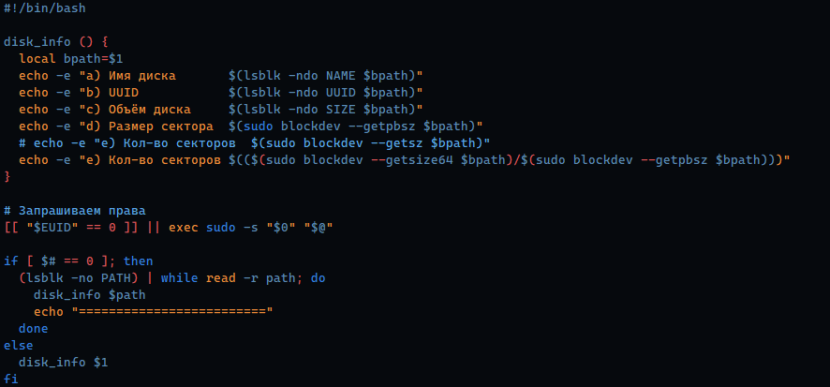
Рисунок 1 – Скрипт из Части 2.2
1.2 Консольный вывод
На рисунке 2 представлен вывод объемов свободного места на всех дисках скриптом 21, его код на рисунке 3.
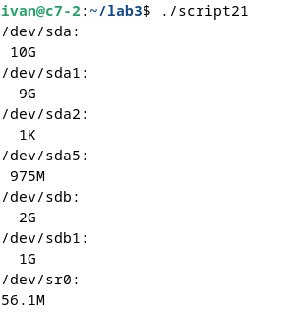
Рисунок 2 – Консольный вывод
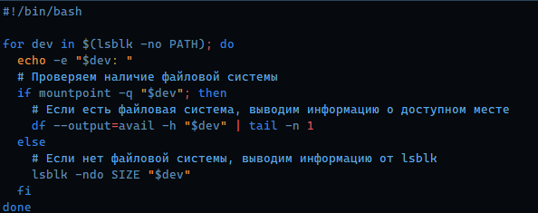
Рисунок 3 – Код скрипта
1.3 Консольный вывод из части 4 п. 5f, 6d, 7e
Консольные выводы информации о томах и файловых системах для данных заданий на рисунке 4, 5, 6.
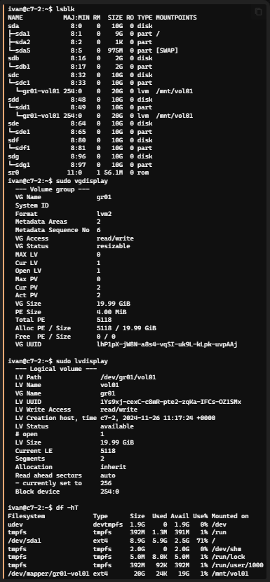
Рисунок 4 – Вывод для п. 5f
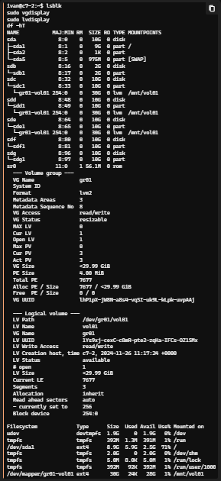
Рисунок 5 – Консольный вывод для п 6d
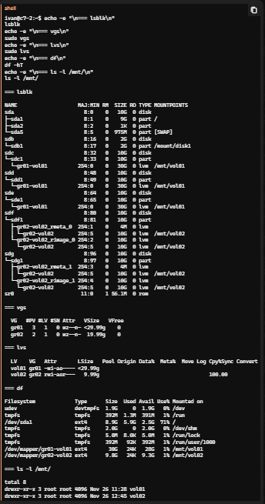
Рисунок 6 – терминал вывода для п 7e

1.4 Текст файла из части 5
Текст файла /etc/fstab из части 5 представлен на рисунке 7.
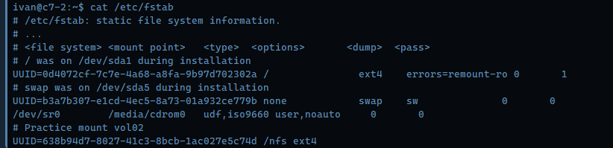
Рисунок 7 – Текст файла из части 5
1.5 Файл /etc/exports из части 6.
На рисунке 8 код файла из части 6.
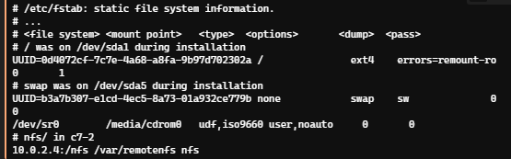
Рисунок 8 – Файл exports из части 6.
1.6 Файл /etc/fstab из части 6 п.4
На рисунке 9 код файла из части 6п4.
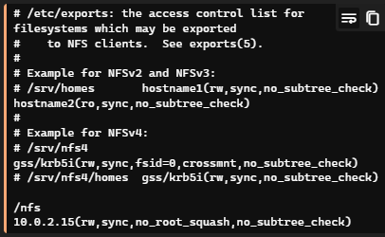
Рисунок 9 – Файл /etc/fstab из части 6 п4.
1.7 Файл mdstat из части 7.
На рисунке 10 код файла из части 7.
Рисунок 10 – Файл mdstat из части 7.
1.8 Консольный вывод из Части 8 п.1 и 3.
Консольный вывод для этого задания на рисунке 11 до изменений, 12 после.
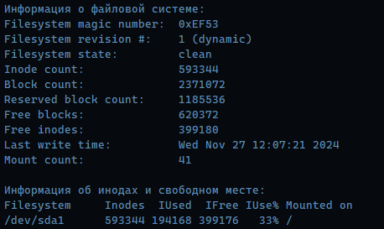
Рисунок 11 – Консольный вывод из Части 8 п.1 и 3 до изменений.
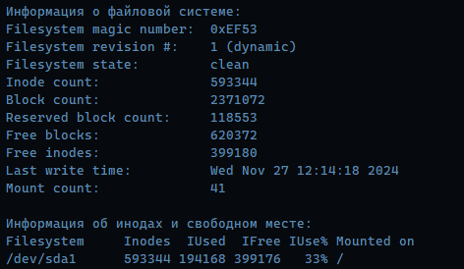
Рисунок 12 – Консольный вывод из Части 8 п.1 и 3 после изменений.

Ответы на вопросы
2.1 ВОПРОС 1
# Отмонтируем и изменим размер раздела
sudo umount /dev/sdb1
sudo fdisk /dev/sdb
d – удаление раздела 1
n – создание нового раздела 1 от предыдущего начального сектора и до конца (-0)
w – запись таблицы разделов и выход из fdisk
# Проверяем таблицу разделов, проверяем, расширяем
sudo partprobe
sudo fdisk -l /dev/sdb
sudo e2fsck -f /dev/sdb1
sudo resize2fs /dev/sdb1
# Монтируем
sudo mount /dev/sdb1 /mount/disk1
2.2 ВОПРОС 2
В случае использования LVM (Logical Volume Manager) вам не нужно отмонтировать раздел при изменении размера логических томов или при добавлении нового пространства, поскольку LVM поддерживает динамическое управление томами и их размерами, что позволяет выполнять операции в режиме онлайн.
2.3 ВОПРОС 3
Для ограничения доступа через сеть к данным в каталоге NFS сервера можно использовать следующие методы:
- Настройка файла /etc/exports: Укажите конкретные IP-адреса или сети, которым разрешен доступ к экспортируемым каталогам.
- Использование опций доступа: В файле /etc/exports можно применять различные опции, такие как:
  - ro — только для чтения.
  - rw — чтение и запись.
  - no_root_squash — разрешает доступ root-пользователю на клиенте (используйте с осторожностью).
  - sync — синхронная запись данных.
- Настройка брандмауэра: Используйте брандмауэр (например, iptables или firewalld) для ограничения доступа к портам NFS (обычно 2049 и другие, в зависимости от конфигурации).
2.4 ВОПРОС 4
Архитектура NAS (Network Attached Storage) предполагает наличие центральной системы хранения данных (NAS-сервера) и нескольких клиентов, которые подключаются к этому серверу и получают доступ к данным.
Архитектура DAS (Direct-Attached Storage) — это система хранения данных с прямым подключением. Устройство хранения (обычно жёсткий диск) подключается непосредственно к компьютеру через соответствующий контроллер. Отличительным признаком DAS является отсутствие какого-либо сетевого интерфейса между устройством хранения информации и вычислительной машиной.
DAS лучше подходит для небольших систем с ограниченными потребностями в хранении данных, где важна скорость и простота. NAS оптимален для сред, где требуется совместный доступ к данным и централизованное управление, например, в офисах или в домашних сетях для мультимедиа.
2.5 ВОПРОС 5
- Защита от рисков потери данных:
- Аппаратные сбои: Защита от выхода из строя одного из дисков — данные остаются доступными на зеркальном диске.
- Ошибки чтения/записи: Возможность использования данных с другого диска при проблемах с чтением или записью.
- Некоторые человеческие ошибки: Восстановление данных с другого диска, если изменения не были синхронизированы.
- Ограничения и риски, от которых не защищает:
- Системные сбои и ошибки ПО: Потеря данных из-за повреждения операционной системы или файловой системы.
- Вирусы и вредоносное ПО: Повреждение или шифрование данных на обоих дисках.
- Человеческие ошибки: Удаление или изменение данных, которые будут синхронизированы на обоих дисках.
- Проблемы с контроллером: Потеря доступа ко всем данным при сбое контроллера RAID.
- Потеря данных при синхронизации: Утеря последних изменений, если один диск вышел из строя.
Таким образом, зеркалирование обеспечивает защиту от аппаратных сбоев, но не является полным решением для защиты данных.
2.6 ВОПРОС 6
RAID 5. Используется чередование с четностью:
- Данные и контрольная информация (четность) распределяются между всеми дисками.
- При отказе одного диска RAID 5 способен восстановить утерянные данные, используя оставшиеся данные и информацию о четности. Благодаря XOR данные восстанавливаются на основе оставшихся и информации о четности.
2.7 ВОПРОС 7
Если у вас есть раздел с файловой системой ext4, который смонтирован для записи, у вас есть права доступа, и свободное место еще есть, но записать файлы невозможно, возможные причины могут включать:
- Заполненный журнал: Файловая система ext4 использует журнал для отслеживания изменений. Если журнал переполнен или поврежден, это может препятствовать записи новых данных.
- Ошибки файловой системы: Поврежденные или некорректные структуры файловой системы могут вызывать проблемы с записью. В этом случае стоит выполнить проверку файловой системы с помощью утилиты fsck.
- Лимиты inode: Если исчерпаны все доступные inode (структуры, используемые для хранения информации о файлах), вы не сможете создать новые файлы, даже если есть свободное пространство.
- Проблемы с монтированием: Раздел может быть смонтирован с параметрами, ограничивающими запись, например, с флагом ro (только для чтения). Проверьте параметры монтирования с помощью команды mount.
- Проблемы с правами доступа: Хотя вы упомянули, что права доступа есть, стоит проверить, не установлены ли дополнительные ограничения (например, атрибуты файла или ACL).
- Файловые дескрипторы: Если процесс достиг предела открытых файловых дескрипторов, это также может привести к невозможности записи.
- Системные ограничения: В некоторых случаях системные ограничения (например, лимиты по памяти или процессам) могут препятствовать записи на диск.

Рефлексия
Цель работы была достигнута. В ходе работы мы получили практические навыки работы с системой хранения в Linux. Научились создавать разделы, файловые системы, работать с томами.

Список использованных источников
1. Losst // Режим доступа: https://losst.pro/
(даты обращения: 26.11.2024)

